|  |
| --- |
| ΕΛΛΗΝΙΚΗ ΔΗΜΟΚΡΑΤΙΑ  **ΠΑΝΕΠΙΣΤΗΜΙΟ ΙΩΑΝΝΙΝΩΝ**  Γενική Διεύθυνση Διοικητικών Υπηρεσιών & Ακαδημαϊκών Υποθέσεων  Νέα εικόνα (1)Διεύθυνση Διεθνών & Δημοσίων Σχέσεων |

**ΨΗΦΙΣΜΑ**

Το Πρυτανικό Συμβούλιο του Πανεπιστημίου Ιωαννίνων μόλις πληροφορήθηκε τον θάνατο του Ομότιμου Καθηγητή του ΕΚΠΑ και Προέδρου των Αρχείων Σύγχρονης Ιστορίας

**ΗΛΙΑ ΝΙΚΟΛΑΚΟΠΟΥΛΟΥ**

συνήλθε και αφού άκουσε τον Πρύτανη του Πανεπιστημίου Ιωαννίνων, Καθηγητή   
κ. Τριαντάφυλλο Α.Δ. Αλμπάνη, ο οποίος εξήρε την προσωπικότητα, το δημοκρατικό ήθος, την ευγένεια του χαρακτήρα του και την πνευματική καλλιέργεια αποφάσισε τα εξής:

* Να δημοσιευθεί το παρόν ψήφισμα στον τοπικό ημερήσιο τύπο.
* Να αναρτηθεί το παρόν ψήφισμα στην ιστοσελίδα του Πανεπιστημίου Ιωαννίνων.

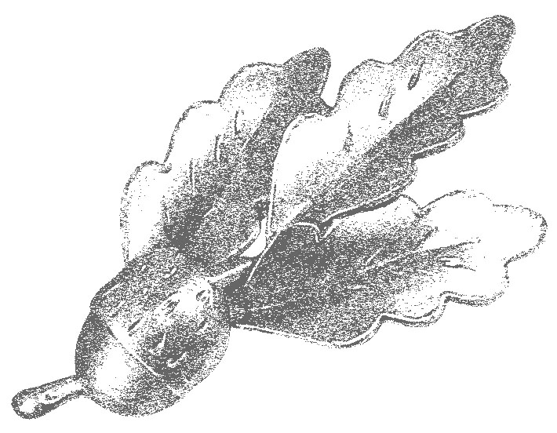Ιωάννινα, 1 Ιουλίου 2022  
Από την Πρυτανεία   
του Πανεπιστημίου Ιωαννίνων

Διεύθυνση Διεθνών & Δημοσίων Σχέσεων Πανεπιστημίου Ιωαννίνων  
Πανεπιστημιούπολη, 455 00 Ιωάννινα  
τηλ: 26510 07105-7,07264 e-mail: [piro@uoi.gr](mailto:piro@uoi.gr)